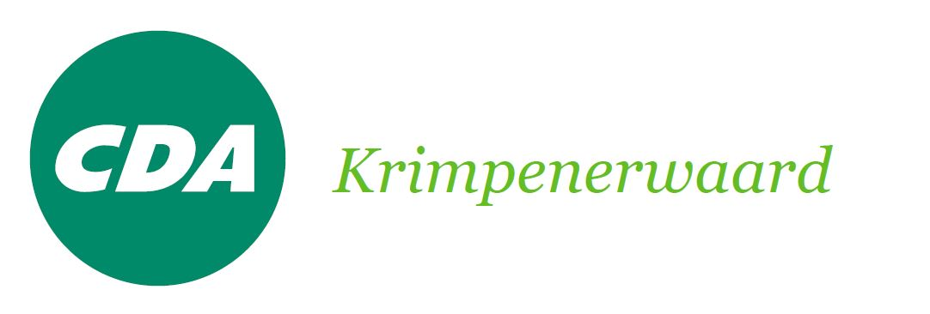
RAADSVRAAG

Nr:

Datum: 9 november 2021

Vraag artikel 38 Reglement van Orde

Indiener: Irma Bultman

Onderwerp: Harmonisatie verzamelen karton en papier

Vragen:

- Kan het college de raad informeren over de exacte stand van zaken met betrekking tot het ophalen van kartonnen papier in 2022?
- Is bij het college bekend dat tenminste een aantal verenigingen zullen stoppen met het verzamelen terwijl andere verenigingen dit overwegen afhankelijk van de nog te verkrijgen duidelijkheid over de nieuwe regeling?
- Wat is het financiële effect voor de gemeente als in meerdere kernen de vrijwilligers stoppen met verzamelen?
- Wat is de visie van het college op het teloor gaan van de mooie manier van inkomstenverwerving door verenigingen via de inzet van vrijwilligers?
- Is er nog reële ruimte voor overleg met de verenigingen of is, zoals aan enkele verenigingen te kennen is gegeven, alles al besloten?

Toelichting:

Naar aanleiding van verontruste geluiden vanuit meerdere verenigingen, die thans met behulp van vrijwilligers een bijdrage leveren aan het verzamelen van karton en papier, heeft het CDA een korte inventarisatie gehouden van de situatie rond de harmonisatie van het ophalen in de diverse kernen. In de bijlage wordt hiervan het resultaat weergegeven.

In grote lijnen komt het op het volgende neer.
Er bestaat veel weerstand bij de verenigingen tegen de nieuwe geharmoniseerde regeling, zoals die wordt voorgesteld voor het ophalen van oud papier en karton. Niet alleen krijgen de verenigingen, die met behulp van vrijwilligers het papier en karton ophalen, in bijna alle gevallen aanzienlijk minder inkomsten, maar zij moeten tevens forse kosten maken voor cursussen en uitrusting. Deze kosten komen iedere drie jaar terug.
Een ruwe becijfering, op basis van een aantal verenigingen, levert op dat zij gezamenlijk tussen de 20 en 30 duizend euro minder inkomsten zullen hebben terwijl iedere drie jaar per vereniging tussen de 1000 en 6000 euro zou moeten worden betaald aan cursuskosten.
Als de verenigingen er in de nieuwe regeling aanzienlijk op achteruit gaan, rijst wel de vraag wie er van op vooruit gaat. Of zijn er alleen maar verliezers?

Een aantal verenigingen klagen over het feit dat er nauwelijks overleg met de gemeente mogelijk was. Hen werd verteld dat de besluiten al lang gevallen waren. Met name de twee verenigingen in Schoonhoven hebben besloten te stoppen met ophalen.
Bij andere verenigingen heerste nog grote onduidelijkheid over hoe de nieuwe regeling precies voor hen zou uitpakken. Daarnaast werden zij onder druk gezet door Cyclus om snel de nodige cursussen en uitrusting af te nemen, terwijl zij nog niet weten of ze door willen gaan met de inzet van hun vrijwilligers.

Antwoord college:

Ondertekening college:

Burgemeester en wethouders van Krimpenerwaard,
de secretaris, de burgemeester,

J. Hennip mr. R.S. Cazemier

